

**Денсаулық сақтау саласындағы мемлекеттік қызметтер регламенттерін бекіту туралы**

***Күшін жойған***

Павлодар облыстық әкімдігінің 2014 жылғы 06 мамырдағы № 149/5 қаулысы. Павлодар облысының Әділет департаментінде 2014 жылғы 12 маусымда № 3852 болып тіркелді. Күші жойылды - Павлодар облыстық әкімдігінің 2015 жылғы 28 мамырдағы N 160/5 (алғаш ресми жарияланған күнінен кейін он күнтізбелік күн өткен соң қолданысқа енгізіледі) қаулысымен

      Ескерту. Күші жойылды - Павлодар облыстық әкімдігінің 28.05.2015 N 160/5 (алғаш ресми жарияланған күнінен кейін он күнтізбелік күн өткен соң қолданысқа енгізіледі) қаулысымен.  
      РҚАО ескертпесі.  
      Құжаттың мәтінінде түпнұсқаның пунктуациясы мен орфографиясы сақталған.  
      Қазақстан Республикасының 2013 жылғы 15 сәуірдегі "Мемлекеттік көрсетілетін қызметтер туралы" Заңының 16-бабы 3-тармағына сәйкес Павлодар облысының әкімдігі **ҚАУЛЫ ЕТЕДІ**:  
      1. Қоса беріліп отырған:  
      "Дәрігерді үйге шақыру";  
      "Дәрігердің қабылдауына жазылу";  
      "Медициналық-санитариялық алғашқы көмек көрсететін медициналық ұйымға тіркеу";  
      "Наркологиялық диспансерден анықтама беру";  
      "Психоневрологиялық диспансерден анықтама беру";  
      "Туберкулез диспансерінен анықтама беру";  
      "АИТВ-инфекциясының бар-жоғына ерікті түрде жасырын және міндетті түрде құпия медициналық зерттеліп-қаралу" мемлекеттік көрсетілетін қызметтер регламенттері бекітілсін.  
      2. Павлодар облысы әкімдігінің 2013 жылғы 27 наурыздағы "Денсаулық сақтау саласындағы мемлекеттік қызметтер регламенттерін бекіту туралы" № 91/3 қаулысының (Нормативтік құқықтық актілерді мемлекеттік тіркеу тізілімінде № 3493 болып тіркелді, 2013 жылғы 9 сәуірде "Звезда Прииртышья" газетінде, 2013 жылғы 9 сәуірде "Сарыарқа самалы" газетінде жарияланды) күші жойылды деп танылсын.  
      3. "Павлодар облысының денсаулық сақтау басқармасы" мемлекеттік мекемесі осы қаулының заңнамамен белгіленген тәртіпте ресми жариялануын қамтамасыз етсін.  
      4. Осы қаулының орындалуын бақылау облыс әкімінің орынбасары Ғ.Қ. Сәдібековке жүктелсін.  
      5. Осы қаулы алғашқы ресми жарияланған күнінен кейін күнтізбелік он күн өткен соң қолданысқа енгізіледі.

|  |  |
| --- | --- |
| *Облыс әкімі* | *Қ. Бозымбаев* |

|  |  |
| --- | --- |
|  | Павлодар облысы әкімдігінің 2014 жылғы 06 мамырдағы № 149/5 қаулысымен бекітілді |

**"Дәрігерді үйге шақыру" мемлекеттік**  
**көрсетілетін қызмет регламенті**  
**1. Жалпы ережелер**

      1. "Дәрігердің қабылдауына жазылу" мемлекеттік көрсетілетін қызметін медициналық-санитариялық алғашқы көмек көрсететін медициналық ұйымдар (учаскелік терапевт/участкелік педиатр/ жалпы практика дәрігері) (бұдан әрі – көрсетілетін қызметті беруші) көрсетеді, сондай–ақ www.egov.kz "электродық үкімет" веб-порталы (бұдан әрі - портал) арқылы Қазақстан Республикасының бірыңғай ақпараттық денсаулық сақтау жүйесі шеңберінде.  
      2. Мемлекеттік қызметті көрсету нысаны: электрондық (ішінара автоматтандырылған) және (немесе) қағаз түрінде.  
      3. Мемлекеттік қызметті көрсету нәтижесі:  
      1) көрсетілетін қызметті берушіге тікелей немесе телефон байланысы арқылы жүгінген кезде - көрсетілетін қызметті берушінің шақыруларды тіркеу журналында жазылу, одан кейін дәрігердің келетін күнін, уақытын көрсете отырып, ауызша жауап беру;  
      2) Порталға электрондық форматта жүгінген кезде – Қазақстан Республикасы Үкіметінің 2014 жылғы 20 наурыздағы "Денсаулық сақтау саласындағы мемлекеттік көрсетілетін қызметтер стандарттарын бекіту туралы" № 253 қаулысымен бекітілген "Дәрігерді үйге шақыру" мемлекеттік көрсетілетін қызмет стандартының 1-қосымшасына сәйкес нысан бойынша көрсетiлетiн қызметтi берушiнiң электрондық-цифрлық қолтаңбасы (бұдан әрi – ЭЦҚ) қойылған дәрiгердi үйге шақыру туралы анықтама беру (электрондық түрде).  
      Бұл ретте мемлекеттік қызметті көрсетуге сұраныс қабылданғаннан кейін жеке тұлғаға (бұдан әрі - көрсетілетін қызметті алушыға) белгіленген уақытта үйде медициналық көмек көрсетіледі.

**2. Мемлекеттік қызмет көрсету үдерісінде**  
**көрсетілетін қызметті берушінің құрылымдық бөлімшелерінің**  
**(қызметкерлерінің) іс-қимыл тәртібін сипаттау**

      4. Мемлекеттік қызметті көрсету жөніндегі рәсімді (іс-қимылды) бастау үшін негіздеме Стандарттың 9-тармағында көзделген құжаттардың тізбесі болып табылады.  
      5. Көрсетілетін қызметті беруші арқылы мемлекеттік қызметті көрсету үдерісінің құрамына кіретін әрбір рәсімнің (іс-қимылдың) мазмұны:  
      көрсетілетін қызметті алушы көрсетілетін қызметті берушіге құжаттар топтамасын тапсырған сәттен бастап өтініш қабылданады және тіркеледі (2 минуттан аспайды);  
      көрсетілетін қызметті алушының өтінішін қарау және бекітілген халық тіркеліміне сәйкес (бұдан әрі - БХТ) осы көрсетілетін қызметті берушіде тіркеуде болуын тексеру (5 минуттан аспайды);  
      көрсетілетін қызметті берушінің көрсетілетін қызметті алушыға дәрігердің келу күнін, уақытын көрсете отырып, ауызша жауап беру (3 минуттан аспайды).  
      6. Мемлекеттік қызметті көрсету нәтижесі:  
      көрсетілетін қызметті берушіге тікелей немесе телефон байланысы арқылы жүгінген кезде - көрсетілетін қызметті берушінің шақыруларды тіркеу журналында жазылу, одан кейін дәрігердің келетін күнін, уақытын көрсете отырып, ауызша жауап беру.  
      Бұл ретте мемлекеттік қызметті көрсетуге сұраныс қабылданғаннан кейін жеке тұлғаға (бұдан әрі – көрсетілетін қызметті алушыға) белгіленген уақытта үйде медициналық көмек көрсетіледі.

**3. Мемлекеттік қызмет көрсету үдерісінде көрсетілетін**  
**қызметті берушінің құрылымдық бөлімшелерінің**  
**(қызметкерлерінің) өзара іс-қимыл тәртібін сипаттау**

      7. Мемлекеттік қызмет көрсету үдерісіне қатысатын көрсетілетін қызметті берушінің құрылымдық бөлімшелерінің (қызметкерлерінің) тізбесі:  
      медициналық тіркеуші.  
      8. Дәрігердің қабылдауына жазылу кезінде әрбір іс-қимылдың орындалу мерзімі көрсетілген рәсімдер реттілігін сипаттау осы регламенттің 1-қосымшасында және 2-қосымшасында блок-сызбада келтірілген.

**4. Мемлекеттік қызмет көрсету үдерісінде халыққа**  
**қызмет көрсету орталығымен және (немесе) өзге де**  
**көрсетілетін қызметті берушілермен өзара іс-қимыл тәртібін,**  
**сондай-ақ ақпараттық жүйелерді пайдалану тәртібін сипаттау**

      9. Мемлекеттік көрсетілетін қызмет "Халыққа қызмет көрсету орталығы" шаруашылық жүргізу құқығындағы республикалық мемлекеттік кәсіпорнының Павлодар облысы бойынша филиалы арқылы көрсетілмейді.  
      10. Электрондық форматта мемлекеттік көрсетілетін қызмет порталға жүгінген күні көрсетіледі.  
      11. Порталы арқылы мемлекеттік қызмет көрсету кезінде өтініш берудің және көрсетілетін қызметті беруші мен көрсетілетін қызметті алушы арасындағы рәсімнің (іс-қимылдың) реттілігін сипаттау:  
      1) көрсетілетін қызметті алушы "электрондық үкімет" порталында тіркелуді (бұдан әрі – ЭҮП) жеке сәйкестендіру нөмірі (бұдан әрі – ЖСН) және парольдің көмегімен іске асырады (ЭҮП-да тіркелмеген алушылар үшін іске асырылады);  
      2) 1-үдеріс – көрсетілген мемлекеттік қызметті алу үшін ЭҮП-те авторизациялау үдерісі;  
      3) 1-шарт – логин (ЖСН) және пароль арқылы тіркелген көрсетілетін қызметті алушы туралы деректердің түпнұсқалығын ЭҮП тексеруі;  
      4) 2-үдеріс – көрсетілетін қызметті алушының деректерінде бұзушылықтардың болуына байланысты ЭҮП-те авторизациялаудан бас тарту туралы хабарламаны қалыптастыруы;  
      5) 3-үдеріс – көрсетілетін қызметті алушының осы регламентте көрсетілген қызметті таңдауы;  
      6) 4-үдеріс – Бірыңғай ұлттық денсаулық сақтау жүйесінен (бұдан әрі - БҰДСЖ) медициналық ұйымдарға (бұдан әрі – МҰ) тіркелу мәртебесіне сұрау салу;  
      7) 2-шарт – алғашқы медициналық-санитарлық көмек көрсететін МҰ-ға көрсетілетін қызметті алушының тіркелуін тексеруі;  
      8) 5-үдеріс – көрсетілетін қызметті алушы алғашқы медициналық-санитарлық көмек көрсететін қандайда бір МҰ-ға тіркелмеуіне байланысты қызмет көрсетуден бас тарту туралы хабарламаны қалыптастыру;  
      9) 6-үдеріс – қызмет көрсету үшін сұрау салу нысанын экран шығару және оның құрылымы мен форматтық талаптарын ескере отырып, көрсетілетін қызметті алушының нысанын толтыруы (деректерді енгізуі);  
      10) 7-үдеріс – БҰДСЖ-дан электрондық мемлекеттік қызметке сұрау салу;  
      11) 8-үдеріс – МҰ-ның торабына көрсетілетін қызметті алушының өтінімін БҰДСЖ-ға жіберуі;  
      12) 3-шарт – БҰДСЖ-дан түскен деректерді тексеруі және МҰ көрсететін аумақпен тұрғылықты орны сәйкес келмеген кезде медициналық қызметкер қызмет көрсетуден бас тартады;  
      13) 9-үдеріс – МҰ-ның көрсетілетін аумағымен тұрғылықты орнының сәйкес келмеуіне байланысты қызмет көрсетуден бас тарту туралы хабарламаны ПЭҮ-те қалыптастыру қызмет көрсету нәтижесі болып табылады;  
      14) 10-үдеріс – МҰ-дан (медициналық ұйым, дәрігердің ТАЖ, бөлімшесі, кабинет нөмірі, қабылдау уақыты/күні) қызмет алу үшін ақпаратты ПЭҮ-де қалыптастыру қызмет көрсету нәтижесі болып табылады.  
      Портал арқылы мемлекеттік қызмет көрсету кезінде қатыстырылған ақпараттық жүйелердің функционалдық өзара іс-қимылы осы регламенттің 3-қосымшасына сәйкес диаграммада келтірілген.  
      12. Мемлекеттік қызметті көрсету нәтижесі:  
      порталға электрондық форматта жүгінген кезде – Стандарттың 1-қосымшасына сәйкес нысан бойынша (электрондық түрде) көрсетілетін қызметті берушінің ЭЦҚ қойылған дәрігерді үйге шақыру туралы анықтама беру.  
      Бұл ретте мемлекеттік қызметті көрсетуге сұраныс қабылданғаннан кейін көрсетілетін қызметті алушыға белгіленген уақытта үйде медициналық көмек көрсетіледі.  
      13. Мемлекеттік қызмет көрсету үдерісінде рәсімдер (іс-қимылдар) реттілігінің, көрсетілетін қызметті берушінің құрылымдық бөлімшелерінің (қызметкерлерінің) өзара іс-қимылдарының толық сипаттамасы, сондай-ақ мемлекеттік қызмет көрсету үдерісінде ақпараттық жүйелерді қолдану тәртібінің сипаттамасы осы регламенттің 4-қосымшасына сәйкес мемлекеттік қызмет көрсетудің бизнес-үдерістерінің анықтамалығында көрсетіледі.  
      Ескерту. 4-бөлім 13-тармақпен толықтырылды - Павлодар облыстық әкімдігінің 26.08.2014 № 282/8 (жарияланған күнінен кейін он күнтізбелік күн өткен соң қолданысқа енгізіледі) қаулысымен.

|  |  |
| --- | --- |
|  | "Дәрігерді үйге шақыру" мемлекеттік көрсетілетін қызмет регламентіне 1-қосымша |

**Мемлекеттік қызмет көрсету үдерісінде көрсетілетін**  
**қызметті берушінің құрылымдық бөлімшелерінің**  
**(қызметкерлерінің) өзара іс-қимыл тәртібін сипаттау**

|  |  |  |  |  |
| --- | --- | --- | --- | --- |
|  | **Негізгі үдерістің (жұмыс барысының) әрекеттері** | | | |
| **1** | **2** | **3** | **4** | **5** |
| 1 | Іс-қимылдың (жұмыс барысының) № | 1 | 2 | 3 |
| 2 | Құрылымдық бөлімшенің атауы | Медициналық тіркеуші | Медициналық тіркеуші | Медициналық тіркеуші |
| 3 | Іс-қимылдың (үдерістің, рәсімнің, операцияның) атауы және олардың сипаттамасы | Көрсетілетін қызметті алушының өтінішін қабылдау, тіркеу | Көрсетілетін қызмет алушының көрсетілетін қызмет берушіде тіркеуде болуын қарау | Көрсетілетін қызметті алушыға жауап беру |
| 4 | Аяқтау нысаны (дәрігердің қабылдауына жазылу) | Өтінішті дәрігерді үйге шақыру журналына жазу | Көрсетілетін қызмет алушының өтінішін қарау | Қабылдау күнін, уақытын көрсете отырып, дәлелді жауап беру |
| 5 | Орындау мерзімдері | 2 минуттан аспайды | 5 минуттан аспайды | 3 минуттан аспайды |
| 10 минуттан аспайды | | | | |

|  |  |
| --- | --- |
|  | "Дәрігерді үйге шақыру" мемлекеттік көрсетілетін қызмет регламентіне 2-қосымша |

**Мемлекеттік қызмет көрсету үдерісінде көрсетілетін**  
**қызметті берушінің құрылымдық бөлімшелерінің**  
**(қызметкерлерінің) өзара іс-қимыл тәртібін сипаттау**  
**блок-сызба**

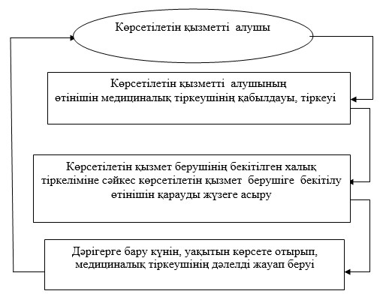

|  |  |
| --- | --- |
|  | "Дәрігерді үйге шақыру" мемлекеттік көрсетілетін қызмет регламентіне 3-қосымша |

**Көрсетілетін қызметті берушілермен өзара іс-қимыл тәртібін,**  
**сондай-ақ мемлекеттік қызмет көрсету үдерісінде ақпараттық**  
**жүйелерді пайдалану тәртібін сипаттау диаграмма**

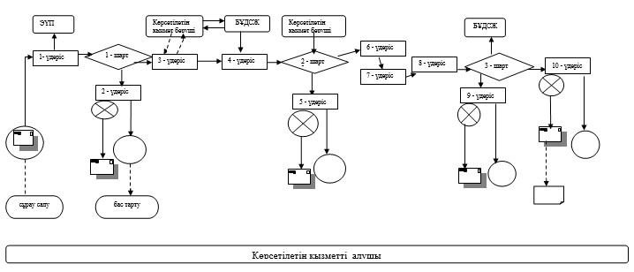

**Шартты белгілер:**

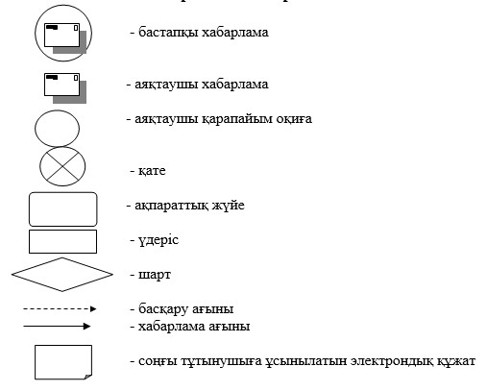

|  |  |
| --- | --- |
|  | "Дәрігерді үйге шақыру" мемлекеттік көрсетілетін қызмет регламентіне 4-қосымша |

**"Дәрігерді үйге шақыру" мемлекеттік қызметкөрсетудің бизнес-процестерінің**  
**Анықтамалығы**

      Ескерту. Регламент 4-қосымшамен толықтырылды - Павлодар облыстық әкімдігінің 26.08.2014 № 282/8 (жарияланған күнінен кейін он күнтізбелік күн өткен соң қолданысқа енгізіледі) қаулысымен.  
      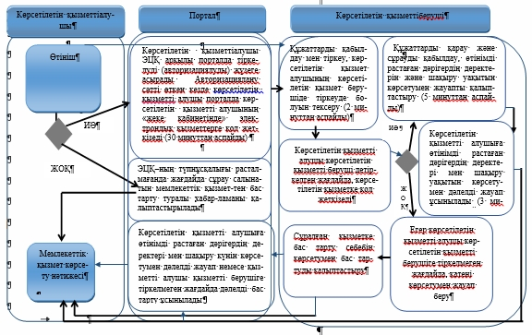

**Шартты белгілер:**

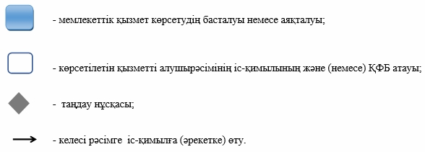

|  |  |
| --- | --- |
|  | Павлодар облысы әкімдігінің 2014 жылғы 06 мамырдағы № 149/5 қаулысымен бекітілді |

**"Дәрігердің қабылдауына жазылу"**  
**мемлекеттік көрсетілетін қызмет регламенті**  
**1. Жалпы ережелер**

      1. "Дәрігердің қабылдауына жазылу" мемлекеттік көрсетілетін қызметін (бұдан әрі – мемлекеттік көрсетілетін қызмет) медициналық-санитариялық алғашқы көмек көрсететін медициналық ұйымдар (участкелік терапевт/ участкелік педиатр/ жалпы практика дәрігері) (бұдан әрі – көрсетілетін қызметті беруші) көрсетеді, сондай–ақ www.egov.kz "электродық үкімет" веб-порталы (бұдан әрі - портал) арқылы Қазақстан Республикасының бірыңғай ақпараттық денсаулық сақтау жүйесі шеңберінде.  
      2. Мемлекеттік қызметті көрсету нысаны: электрондық (ішінара автоматтандырылған) және (немесе) қағаз түрінде.  
      3. Мемлекеттік қызметті көрсету нәтижесі:  
      1) көрсетілетін қызметті берушіге тікелей немесе телефон байланысы арқылы өтініш берген кезде – көрсетілетін қызметті берушінің дәрігердің қабылдауына алдын ала жазылу журналында жазылу және одан кейін дәрігерлердің қабылдау кестесіне (бұдан әрі – кесте) сәйкес дәрігердің қабылдайтын күнін, уақытын көрсете отырып, ауызша жауап беру;  
      2) Порталға электрондық форматта жүгінген кезде – Қазақстан Республикасы Үкіметінің 2014 жылғы 20 наурыздағы "Денсаулық сақтау саласындағы мемлекеттік көрсетілетін қызметтер стандарттарын бекіту туралы" № 253 қаулысымен бекітілген "Дәрігердің қабылдауына жазылу" мемлекеттік көрсетілетін қызмет стандартының (бұдан әрі - Стандарт) қосымшасына сәйкес нысан бойынша көрсетілетін қызметті берушінің электрондық-цифрлық қолтаңбасы (бұдан әрі – ЭЦҚ) қойылған дәрігердің қабылдауына жазылу туралы анықтама беру.  
      Бұл ретте мемлекеттік қызметті көрсетуге сұраныс қабылданғаннан кейін жеке тұлғаға (бұдан әрі - көрсетілетін қызметті алушы) белгіленген уақытта медициналық көмек көрсетіледі.  
      Көрсетілетін қызметті алушы мемлекеттік көрсетілетін қызметті таңдау кезде көрсетілетін қызметті берушіге тікелей немесе телефон байланысы арқылы жүгінген кезде кестеге сәйкес дәрігердің бос уақытын таңдау мүмкіндігі беріледі.  
      Порталда электрондық форматта көрсетілетін қызметті алушыға мемлекеттік көрсетілетін қызметті таңдау кезде кестеге сәйкес дәрігердің бос уақытын таңдау мүмкіндігі беріледі.

**2. Мемлекеттік қызмет көрсету үдерісінде көрсетілетін**  
**қызметті берушінің құрылымдық бөлімшелерінің**  
**(қызметкерлерінің) іс-қимыл тәртібін сипаттау**

      4. Мемлекеттік қызметті көрсету жөніндегі рәсімді (іс-қимылды) бастау үшін негіздеме Стандарттың 9-тармағында көзделген құжаттардың тізбесі болып табылады.  
      5. Көрсетілетін қызметті беруші арқылы мемлекеттік қызметті көрсету үдерісінің құрамына кіретін әрбір рәсімнің (іс-қимылдың) мазмұны:  
      көрсетілетін қызметті алушы көрсетілетін қызметті берушіге құжаттар топтамасын тапсырған сәттен бастап өтініш қабылданады және тіркеледі (2 минуттан аспайды);  
      көрсетілетін қызметті алушының өтінішін қарау және бекітілген халық тіркеліміне сәйкес (бұдан әрі - БХТ) осы көрсетілетін қызметті берушіде тіркеуде болуын тексеру (5 минуттан аспайды);  
      көрсетілетін қызметті берушінің көрсетілетін қызметті алушыға дәрігердің келу күнін, уақытын көрсете отырып, ауызша жауап беру (3 минуттан аспайды).  
      6. Мемлекеттік қызметті көрсету нәтижесі:  
      көрсетілетін қызметті берушіге тікелей немесе телефон байланысы арқылы өтініш берген кезде – көрсетілетін қызметті берушінің дәрігерінің қабылдауына алдын ала жазылу журналында жазылу және одан кейін кестеге сәйкес дәрігердің қабылдайтын күнін, уақытын көрсете отырып, ауызша жауап беру.  
      Бұл ретте мемлекеттік қызметті көрсетуге сұраныс қабылданғаннан кейін көрсетілетін қызметті алушыға белгіленген уақытта медициналық көмек көрсетіледі.  
      Көрсетілетін қызметті алушы мемлекеттік көрсетілетін қызметті таңдау кезде көрсетілетін қызметті берушіге тікелей немесе телефон байланысы арқылы жүгінген кезде кестеге сәйкес дәрігердің бос уақытын таңдау мүмкіндігі беріледі.

**3. Мемлекеттік қызмет көрсету үдерісінде көрсетілетін**  
**қызметті берушінің құрылымдық бөлімшелерінің**  
**(қызметкерлерінің) өзара іс-қимыл тәртібін сипаттау**

      7. Мемлекеттік қызмет көрсету үдерісіне қатысатын көрсетілетін қызметті берушінің құрылымдық бөлімшелерінің (қызметкерлерінің) тізбесі:  
      медициналық тіркеуші.  
      8. Дәрігердің қабылдауына жазылу кезінде әрбір іс-қимылдың орындалу мерзімі көрсетілген рәсімнің (іс-қимылдың) реттілігін сипаттау осы регламенттің 1-қосымшасында және 2-қосымшасында блок-сызбада келтірілген.

**4. Мемлекеттік қызмет көрсету үдерісінде халыққа қызмет**  
**көрсету орталығымен және (немесе) өзге де көрсетілетін**  
**қызметті берушілермен өзара іс-қимыл тәртібін, сондай-ақ**  
**ақпараттық жүйелерді пайдалану тәртібін сипаттау**

      9. Мемлекеттік көрсетілетін қызмет "Халыққа қызмет көрсету орталығы" шаруашылық жүргізу құқығындағы республикалық мемлекеттік кәсіпорнының Павлодар облысы бойынша филиалы арқылы көрсетілмейді.  
      10. Электрондық форматта мемлекеттік көрсетілетін қызмет порталға жүгінген күні көрсетіледі.  
      11. Порталы арқылы мемлекеттік қызмет көрсету кезінде өтініш берудің және көрсетілетін қызметті беруші мен көрсетілетін қызметті алушы арасындағы рәсімнің (іс-қимылдың) реттілігін сипаттау:  
      1) көрсетілетін қызметті алушы "электрондық үкімет" порталында тіркелуді (бұдан әрі – ЭҮП) жеке сәйкестендіру нөмірі (бұдан әрі – ЖСН) және парольдің көмегімен іске асырады (ЭҮП-да тіркелмеген алушылар үшін іске асырылады);  
      2) 1-үдеріс – көрсетілген мемлекеттік қызметті алу үшін ЭҮП-те авторизациялау үдерісі;  
      3) 1-шарт – логин (ЖСН) және пароль арқылы тіркелген көрсетілетін қызметті алушы туралы деректердің түпнұсқалығын ЭҮП тексеруі;  
      4) 2-үдеріс – көрсетілетін қызметті алушының деректерінде бұзушылықтардың болуына байланысты ЭҮП-те авторизациялаудан бас тарту туралы хабарламаны қалыптастыруы;  
      5) 3-үдеріс – көрсетілетін қызметті алушының осы регламентте көрсетілген қызметті таңдауы;  
      6) 4-үдеріс – Бірыңғай ұлттық денсаулық сақтау жүйесінен (бұдан әрі - БҰДСЖ) медициналық ұйымдарға (бұдан әрі – МҰ) тіркелу мәртебесіне сұрау салу;  
      7) 2-шарт – алғашқы медициналық-санитарлық көмек көрсететін МҰ-ға көрсетілетін қызметті алушының тіркелуін тексеруі;  
      8) 5-үдеріс – көрсетілетін қызметті алушы алғашқы медициналық-санитарлық көмек көрсететін қандайда бір МҰ-ға тіркелмеуіне байланысты қызмет көрсетуден бас тарту туралы хабарламаны қалыптастыру;  
      9) 6-үдеріс – қызмет көрсету үшін сұрау салу нысанын экран шығару және оның құрылымы мен форматтық талаптарын ескере отырып, көрсетілетін қызметті алушының нысанын толтыруы (деректерді енгізуі);  
      10) 7-үдеріс – БҰДСЖ-дан электрондық мемлекеттік қызметке сұрау салу;  
      11) 8-үдеріс – МҰ-ның торабына көрсетілетін қызметті алушының өтінімін БҰДСЖ-ға жіберуі;  
      12) 9-үдеріс – МҰ-дан (медициналық ұйым, дәрігердің ТАЖ, бөлімшесі, кабинет нөмірі, қабылдау уақыты/күні) қызмет алу үшін ақпаратты ПЭҮ-де қалыптастыру қызмет көрсету нәтижесі болып табылады.  
      Портал арқылы мемлекеттік қызмет көрсету кезінде қатыстырылған ақпараттық жүйелердің функционалдық өзара іс-қимылы осы регламенттің 3-қосымшасына сәйкес диаграммада келтірілген.  
      12. Мемлекеттік қызметті көрсету нәтижесі:  
      порталға электрондық форматта жүгінген кезде – Стандарттың 1-қосымшасына сәйкес нысан бойынша электрондық түрде көрсетілетін қызметті берушінің ЭЦҚ қойылған дәрігердің қабылдауына жазылу туралы анықтама беру.  
      Порталда электрондық форматта көрсетілетін қызметті алушыға мемлекеттік көрсетілетін қызметті таңдау кезде кестеге сәйкес дәрігердің бос уақытын таңдау мүмкіндігі беріледі.  
      13. Мемлекеттік қызмет көрсету үдерісінде рәсімдер (іс-қимылдар) реттілігінің, көрсетілетін қызметті берушінің құрылымдық бөлімшелерінің (қызметкерлерінің) өзара іс-қимылдарының толық сипаттамасы, сондай-ақ мемлекеттік қызмет көрсету үдерісінде ақпараттық жүйелерді қолдану тәртібінің сипаттамасы осы регламенттің 4-қосымшасына сәйкес мемлекеттік қызмет көрсетудің бизнес-үдерістерінің анықтамалығында көрсетіледі.  
      Ескерту. 4-бөлім 13-тармақпен толықтырылды - Павлодар облыстық әкімдігінің 26.08.2014 № 282/8 (жарияланған күнінен кейін он күнтізбелік күн өткен соң қолданысқа енгізіледі) қаулысымен.

|  |  |
| --- | --- |
|  | "Дәрігердің қабылдауына жазылу" мемлекеттік көрсетілетін қызмет регламентіне 1-қосымша |

**Мемлекеттік қызмет көрсету үдерісінде көрсетілетін**  
**қызметті берушінің құрылымдық бөлімшелерінің**  
**(қызметкерлерінің) өзара іс-қимыл тәртібін сипаттау**

|  |  |  |  |  |
| --- | --- | --- | --- | --- |
|  | Негізгі үдерістің (жұмыс барысының) әрекеттері | | | |
| 1 | 2 | 3 | 4 | 5 |
| 1 | Іс-қимылдың (жұмыс барысының) № | 1 | 2 | 3 |
| 2 | Құрылымдық бөлімшенің атауы | Медициналық тіркеуші | Медициналық тіркеуші | Медициналық тіркеуші |
| 3 | Іс-қимылдың (үдерістің, рәсімнің, операцияның) атауы және олардың сипаттамасы | Көрсетілетін қызметті алушының өтінішін қабылдау, тіркеу | Көрсетілетін қызмет алушының көрсетілетін қызмет берушіде тіркеуде болуын тексеру | Көрсетілетін қызметті алушыға дәрігерді таңдау мүмкіндігін беру |
| 4 | Аяқтау нысаны (дәрігердің қабылдауына жазылу) | Өтінішті дәрігердің қабылдауына алдын ала жазылу журналына жазу | Көрсетілетін қызмет алушының өтінішін қарау | Қабылдау күнін, уақытын көрсете отырып, дәлелді жауап беру |
| 5 | Орындау мерзімдері | 2 минуттан аспайды | 5 минуттан аспайды | 3 минуттан аспайды |
| 10 минуттан аспайды | | | | |

|  |  |
| --- | --- |
|  | "Дәрігердің қабылдауына жазылу" мемлекеттік көрсетілетін қызмет регламентіне 2-қосымша |

**Мемлекеттік қызмет көрсету үдерісінде көрсетілетін**  
**қызметті берушінің құрылымдық бөлімшелерінің**  
**(қызметкерлерінің) өзара іс-қимыл тәртібін сипаттау**  
**блок-сызба**

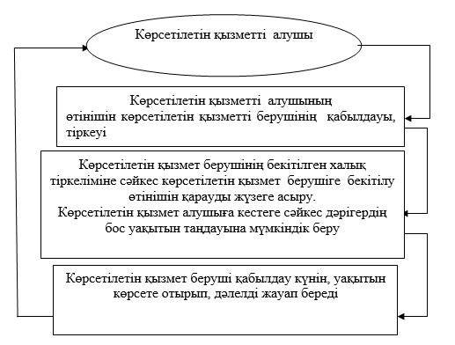

|  |  |
| --- | --- |
|  | "Дәрігердің қабылдауына жазылу" мемлекеттік көрсетілетін қызмет регламентіне 3-қосымша |

**Көрсетілетін қызметті берушілермен өзара іс-қимыл**  
**тәртібін, сондай-ақ мемлекеттік қызмет көрсету үдерісінде**  
**ақпараттық жүйелерді пайдалану тәртібін сипаттау**  
**диаграмма**

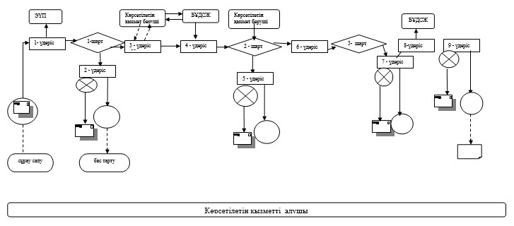

**Шартты белгілер:**

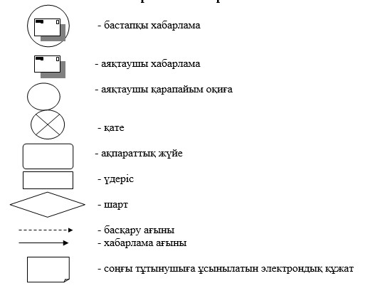

|  |  |
| --- | --- |
|  | "Дәрігердің қабылдауына жазылу" мемлекеттік көрсетілетін қызмет регламентіне 4-қосымша |

**"Дәрігердің қабылдауына жазылу" мемлекеттік**  
**қызметкөрсетудің бизнес-процестерінің анықтамалығы**

      Ескерту. Регламент 4-қосымшамен толықтырылды - Павлодар облыстық әкімдігінің 26.08.2014 № 282/8 (жарияланған күнінен кейін он күнтізбелік күн өткен соң қолданысқа енгізіледі) қаулысымен.  
      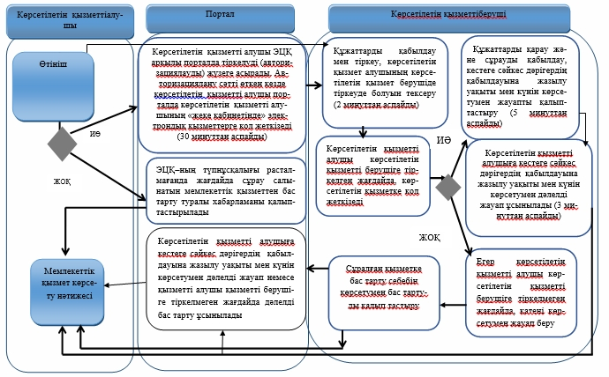

**Шартты белгілер:**

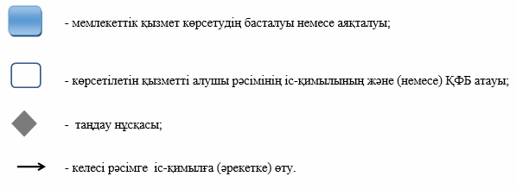

|  |  |
| --- | --- |
|  | Павлодар облысы әкімдігінің 2014 жылғы 06 мамырдағы № 149/5 қаулысымен бекітілді |

**"Медициналық-санитариялық алғашқы көмек**  
**көрсететін медициналық ұйымға тіркеу"**  
**мемлекеттік көрсетілетін қызмет регламенті**  
**1. Жалпы ережелер**

      1. "Медициналық-санитариялық алғашқы көмек көрсететін медициналық ұйымға тіркеу" мемлекеттік көрсетілетін қызметін (бұдан әрi – мемлекеттiк көрсетiлетiн қызмет) медициналық-санитариялық алғашқы көмек көрсететін медициналық ұйымдар (бұдан әрі – көрсетілетін қызметті беруші) көрсетедi, сондай-ақ www.egov.kz "электрондық үкiмет" веб-порталы (бұдан әрi – портал) арқылы Қазақстан Республикасының бiрыңғай ақпараттық денсаулық сақтау жүйесi шеңберiнде көрсетiледi.  
      2. Мемлекеттік қызметті көрсету нысаны: электрондық (ішінара автоматтандырылған) және (немесе) қағаз түрінде.  
      3. Мемлекеттік қызметті көрсету нәтижесі:  
      1) қағаз түріндегі (еркін нысанда) тіркеу туралы анықтама (талон);  
      2) Қазақстан Республикасы Үкіметінің 2014 жылғы 20 наурыздағы "Денсаулық сақтау саласындағы мемлекеттік көрсетілетін қызметтер стандарттарын бекіту туралы" № 253 қаулысымен бекітілген "Медициналық-санитариялық алғашқы көмек көрсететін медициналық ұйымға тіркеу" мемлекеттік көрсетілетін қызмет стандартының (бұдан әрі – Стандарт) 1-қосымшасына сәйкес көрсетілетін қызметті берушінің электрондық-цифрлық қолтаңбасы (бұдан әрі - ЭЦҚ) қойылған электронды құжат нысаны.

**2. Мемлекеттік қызмет көрсету үдерісінде көрсетілетін**  
**қызметті берушінің құрылымдық бөлімшелерінің**  
**(қызметкерлерінің) іс-қимыл тәртібін сипаттау**

      4. Мемлекеттік қызметті көрсету жөніндегі рәсімді (іс-қимылды) бастау үшін негіздеме Стандарттың 9-тармағында көзделген құжаттардың тізбесі болып табылады.  
      5. Көрсетілетін қызметті беруші арқылы мемлекеттік қызметті көрсету үдерісінің құрамына кіретін әрбір рәсімнің (іс-қимылдың) мазмұны:  
      жеке тұлға (бұдан әрі - көрсетілетін қызметті алушы) көрсетілетін қызметті берушіге құжаттар топтамасын тапсырған сәттен бастап өтініш қабылданады және тіркеледі (5 минуттан аспайды);  
      көрсетілетін қызметті алушының өтінішін қарау және бекітілген халық тіркеліміне сәйкес осы көрсетілетін қызметті берушіде тіркеуде болуын тексеру (15 минуттан аспайды);  
      көрсетілетін қызметті берушінің көрсетілетін қызметті алушыға қағаз түріндегі (еркін нысанда) тіркеу туралы анықтама (талон) беруі (10 минуттан аспайды).  
      6. Мемлекеттік қызметті көрсету нәтижесі – Стандарттың 1-қосымшасына сәйкес қағаз түріндегі (еркін нысанда) тіркеу туралы анықтама (талон).

**3. Мемлекеттік қызмет көрсету үдерісінде көрсетілетін**  
**қызметті берушінің құрылымдық бөлімшелерінің**  
**(қызметкерлерінің) өзара іс-қимыл тәртібін сипаттау**

      7. Мемлекеттік қызмет көрсету үдерісіне қатысатын көрсетілетін қызметті берушінің құрылымдық бөлімшелерінің (қызметкерлерінің) тізбесі:  
      медициналық тіркеуші.  
      8. Медициналық-санитариялық көмек көрсететін медициналық ұйымға тіркеу кезінде әрбір іс-қимылдың орындалу мерзімі көрсетілген іс-қимылдың реттілігін сипаттау осы регламенттің 1-қосымшасында және 2-қосымшасында блок-сызбада келтірілген.

**4. Мемлекеттік қызмет көрсету үдерісінде халыққа қызмет**  
**көрсету орталығымен және (немесе) өзге де көрсетілетін**  
**қызметті берушілермен өзара іс-қимыл тәртібін, сондай-ақ**  
**ақпараттық жүйелерді пайдалану тәртібін сипаттау**

      9. Мемлекеттік көрсетілетін қызмет "Халыққа қызмет көрсету орталығы" шаруашылық жүргізу құқығындағы республикалық мемлекеттік кәсіпорнының Павлодар облысы бойынша филиалы арқылы көрсетілмейді.  
      10. Электрондық форматта мемлекеттік көрсетілетін қызмет порталға жүгінген күні көрсетіледі.  
      11. Порталы арқылы мемлекеттік қызмет көрсету кезінде өтініш берудің және көрсетілетін қызметті беруші мен көрсетілетін қызметті алушы арасындағы рәсімнің (іс-қимылдың) реттілігін сипаттау:  
      1) көрсетілетін қызметті алушы "электрондық үкімет" порталында тіркелуді (бұдан әрі – ЭҮП) жеке сәйкестендіру нөмірі (бұдан әрі – ЖСН) және парольдің көмегімен іске асырады (ЭҮП-да тіркелмеген алушылар үшін іске асырылады);  
      2) 1-үдеріс – көрсетілетін қызметті алу үшін көрсетілетін қызметті алушының ЭҮП-те ЖСН мен парольді енгізуі (авторизациялау үдерісі);  
      3) 1-шарт –ЖСН және пароль арқылы тіркелген көрсетілетін қызметті беруші туралы деректердің түпнұсқалығын ЭҮП-те тексеруі;  
      4) 2-үдеріс – көрсетілетін қызметті берушінің деректерінде бұзушылықтардың болуына байланысты авторизациялаудан бас тарту туралы хабарламаны ЭҮП-да қалыптастыруы;  
      5) 3-үдеріс – көрсетілетін қызметті берушінің осы регламентте көрсетілген қызметті таңдауы, қызмет көрсету үшін сұрау салу нысанын экранға шығаруы және оның құрылымы мен форматтық талаптарын ескере отырып, көрсетілетін қызметті алушының нысанды толтыруы (деректерді енгізуі), сондай-ақ сұрау салуды куәландыру (қол қою) үшін көрсетілетін қызметті алушының ЭЦҚ-ның тіркеу куәлігін таңдауы;  
      6) 2-шарт - ЭҮП-те ЭЦҚ тіркеу куәлігінің әрекет ету мерзімін және қайтарып алынған (күші жойылған) тіркеу куәліктерінің тізімінде болмауын, сондай-ақ сәйкестендіру деректеріне сәйкес келуін тексеру (сұрау салуда көрсетілген ЖСН және ЭЦҚ тіркеу куәлігінде көрсетілген ЖСН арасындағы);  
      7) 4-үдеріс – көрсетілетін қызметті алушының ЭЦҚ түпнұсқалығының расталмауына байланысты сұрау салынатын қызметті көрсетуден бас тарту туралы хабарламаны қалыптастыру;  
      8) 5- үдеріс – қызмет көрсету үшін сұрау салудың толтырылған нысанын көрсетілетін қызметті алушының ЭЦҚ арқылы куәландыру және көрсетілетін қызметті беруші өңдеу үшін көрсетілетін қызметті берушінің ЭҮП арқылы электрондық құжатты (сұрау салуды) жіберу;  
      9) 6-үдеріс – қызмет берушінің ЭҮП электрондық құжаттарын тіркеу;  
      10) 3-шарт - электрондық құжаттың (сұрау салу) қызмет көрсету негіздеріне сәйкестігін қызмет берушінің тексеруі (өңдеу);  
      11) 7-үдеріс - бұзушылықтардың болуына байланысты сұрау салынатын қызметті көрсетуден бас тарту туралы хабарламаны қалыптастыру;  
      12) 8-үдеріс-көрсетілетін қызметті берушінің ЭҮП–де қалыптастырылған қызмет көрсету нәтижесін (электрондық құжат нысанына бекіту туралы анықтама (талон) беруі) көрсетілетін қызметті алушының алуы. Электрондық құжат көрсетілетін қызметті берушінің лауазымды адамының ЭЦҚ-сын пайдалану арқылы қалыптастырылады.  
      Портал арқылы мемлекеттік қызмет көрсету кезінде қатыстырылған ақпараттық жүйелердің функционалдық өзара іс-қимылы осы регламенттің 3-қосымшасына сәйкес диаграммада келтірілген.  
      11. Мемлекеттік қызметті көрсету нәтижесі:  
      порталға электрондық форматта жүгінген кезде – Стандарттың 1-қосымшасына сәйкес көрсетілетін қызметті берушінің ЭЦҚ қойылған электрондық нысанда тіркеу туралы анықтама (талон).  
      13. Мемлекеттік қызмет көрсету үдерісінде рәсімдер (іс-қимылдар) реттілігінің, көрсетілетін қызметті берушінің құрылымдық бөлімшелерінің (қызметкерлерінің) өзара іс-қимылдарының толық сипаттамасы, сондай-ақ мемлекеттік қызмет көрсету үдерісінде ақпараттық жүйелерді қолдану тәртібінің сипаттамасы осы регламенттің 4-қосымшасына сәйкес мемлекеттік қызмет көрсетудің бизнес-үдерістерінің анықтамалығында көрсетіледі.  
      Ескерту. 4-бөлім 13-тармақпен толықтырылды - Павлодар облыстық әкімдігінің 26.08.2014 № 282/8 (жарияланған күнінен кейін он күнтізбелік күн өткен соң қолданысқа енгізіледі) қаулысымен.

|  |  |
| --- | --- |
|  | "Медициналық-санитариялық алғашқы көмек көрсететін медициналық ұйымға тіркеу" мемлекеттік көрсетілетін қызмет регламентіне 1-қосымша |

**Мемлекеттік қызмет көрсету үдерісінде көрсетілетін**  
**қызметті берушінің құрылымдық бөлімшелерінің**  
**(қызметкерлерінің) өзара іс-қимыл тәртібін сипаттау**

|  |  |  |  |  |
| --- | --- | --- | --- | --- |
|  | Негізгі үдерістің (жұмыс барысының) әрекеттері | | | |
| 1 | 2 | 3 | 4 | 5 |
| 1 | Іс-қимылдың (жұмыс барысының) № | 1 | 2 | 3 |
| 2 | Құрылымдық бөлімшенің атауы | Медициналық тіркеуші | Медициналық тіркеуші | Медициналық тіркеуші |
| 3 | Іс-қимылдың (үдеріс-тің, рәсімнің, операцияның) атауы және олардың сипаттамасы | Көрсетілетін қызметті алушының өтінішін қабылдау, тіркеу | Көрсетілетін қызмет берушіде тіркеуде болуын тексеру | Анықтама (талон) беруге дайындық |
| 4 | Аяқтау нысаны (дәрігердің қабылдауына жазылу) | Көрсетілетін қызметті алушының өтінішін тіркеу журналына жазу | Көрсетілетін қызметті алушының өтінішін жауапты орындаушыға беру | Анықтаманы (талон) беру |
| 5 | Орындау мерзімдері | 5 минуттан аспайды | 1 жұмыс күнінен аспайды | 10 минуттан аспайды |
| 1 жұмыс күнінен аспайды | | | | |

|  |  |
| --- | --- |
|  | "Медициналық-санитариялық алғашқы көмек көрсететін медициналық ұйымға тіркеу" мемлекеттік көрсетілетін қызмет регламентіне 2-қосымша |

**Мемлекеттік қызмет көрсету үдерісінде көрсетілетін**  
**қызметті берушінің құрылымдық бөлімшелерінің**  
**(қызметкерлерінің) өзара іс-қимыл тәртібін сипаттау**  
**блок–сызба**

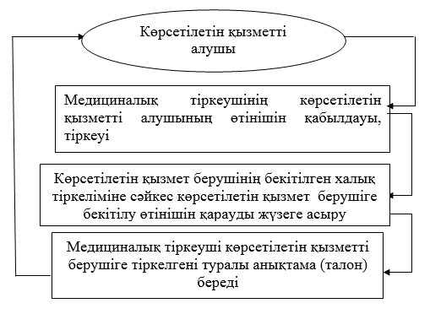

|  |  |
| --- | --- |
|  | "Медициналық-санитариялық алғашқы көмек көрсететін медициналық ұйымға тіркеу" мемлекеттік көрсетілетін қызмет регламентіне 3-қосымша |

**Көрсетілетін қызметті берушілермен өзара іс-қимыл тәртібін,**  
**сондай-ақ мемлекеттік қызмет көрсету үдерісінде ақпараттық**  
**жүйелерді пайдалану тәртібін сипаттау**  
**диаграмма**

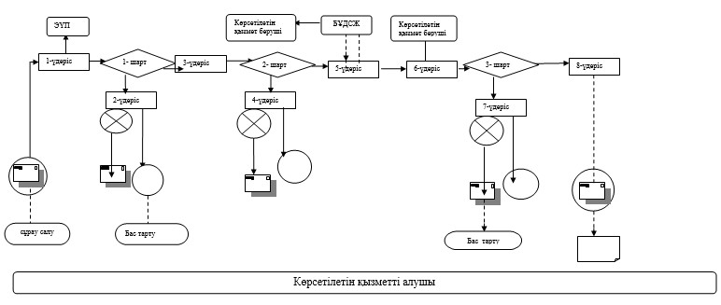

**Шартты белгілер:**

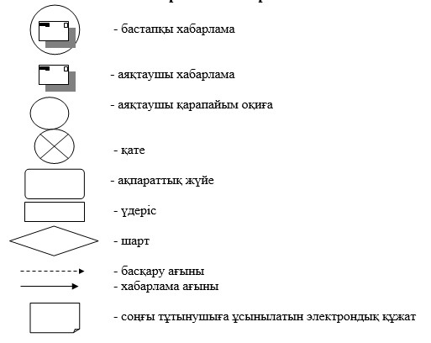

|  |  |
| --- | --- |
|  | "Медициналық-санитариялық алғашқы көмек көрсететін медициналық ұйымға тіркеу" мемлекеттік көрсетілетін қызмет регламентіне 4-қосымша |

**"Медициналық-санитариялық алғашқы көмек көрсететін**  
**медициналық ұйымға тіркеу" мемлекеттік қызмет**  
**көрсетудің бизнес-процестерінің анықтамалығы**

      Ескерту. Регламент 4-қосымшамен толықтырылды - Павлодар облыстық әкімдігінің 26.08.2014 № 282/8 (жарияланған күнінен кейін он күнтізбелік күн өткен соң қолданысқа енгізіледі) қаулысымен.  
      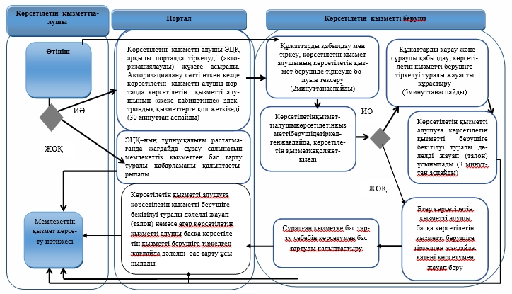

**Шартты белгілер:**

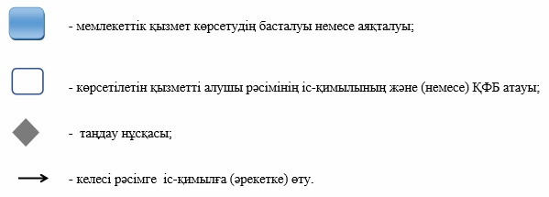

|  |  |
| --- | --- |
|  | Павлодар облысы әкімдігінің 2014 жылғы 06 мамырдағы № 149/5 қаулысымен бекітілді |

**"Наркологиялық диспансерден анықтама беру"**  
**мемлекеттік көрсетілетін қызмет регламенті**  
**1. Жалпы ережелер**

      1. "Наркологиялық диспансерден анықтама беру" мемлекеттік көрсетілетін қызметін (бұдан әрі – мемлекеттік көрсетілетін қызмет) штат кестесі бойынша нарколог-дәрігер көзделген медициналық ұйымдар (бұдан әрі – көрсетілетін қызметті беруші) көрсетеді.  
      2. Мемлекеттік қызметті көрсету нысаны: қағаз түрінде.  
      3. Мемлекеттік қызметті көрсету нәтижесі - нарколог-дәрігер мен анықтаманы берген медициналық тіркеуші қол қойған және дәрігер мен көрсетілетін қызметті берушінің мөрімен Қазақстан Республикасы Үкіметінің 2014 жылғы 20 наурыздағы "Денсаулық сақтау саласындағы мемлекеттік көрсетілетін қызметтер стандарттарын бекіту туралы" № 253 қаулысымен бекітілген "Наркологиялық диспансерден анықтама беру" мемлекеттік көрсетілетін қызмет стандартына (бұдан әрі – Стандарт) 2-қосымшаға сәйкес мемлекеттік қызмет көрсетуді тіркеу журналында анықтаманы тіркей отырып, расталған Стандарттың 1-қосымшасына сәйкес қағаз түріндегі наркологиялық диспансердің анықтамасы.

**2. Мемлекеттік қызмет көрсету үдерісінде көрсетілетін**  
**қызметті берушінің құрылымдық бөлімшелерінің**  
**(қызметкерлерінің) іс-қимыл тәртібін сипаттау**

      4. Мемлекеттік қызметті көрсету жөніндегі рәсімді (іс-қимылды) бастау үшін негіздеме Стандарттың 9-тармағында көзделген құжаттардың тізбесі болып табылады.  
      5. Көрсетілетін қызметті беруші арқылы мемлекеттік қызметті көрсету үдерісінің құрамына кіретін әрбір рәсімнің (іс-қимылдың) мазмұны:  
      көрсетілетін қызметті алушы көрсетілетін қызметті берушіге құжаттар топтамасын тапсырған сәттен бастап өтініш қабылданады және тіркеледі (10 минуттан аспайды);  
      көрсетілетін қызметті алушыны тестілеуден және әңгімелесуден өткізу (100 минуттан аспайды);  
      көрсетілетін қызметті беруші көрсетілетін қызметті алушыға наркологиялық диспансерден бекітілген нысан бойынша қағаз түріндегі анықтаманы ұсынады (10 минуттан аспайды).  
      6. Мемлекеттік көрсетілетін қызмет нәтижесі - нарколог-дәрігер мен анықтаманы берген медициналық тіркеуші қол қойған және дәрігер мен көрсетілетін қызметті берушінің мөрімен Стандарттың 2-қосымшасына сәйкес мемлекеттік қызмет көрсетуді тіркеу журналында анықтаманы тіркей отырып Стандарттың 1-қосымшасына сәйкес қағаз түріндегі наркологиялық диспансердің анықтамасы.

**3. Мемлекеттік қызмет көрсету үдерісінде көрсетілетін**  
**қызметті берушінің құрылымдық бөлімшелерінің**  
**(қызметкерлерінің) өзара іс-қимыл тәртібін сипаттау**

      7. Мемлекеттік қызметті көрсету үдерісіне қатысатын көрсетілетін қызметті беруші құрылымдық бөлімшелерінің (қызметкерлерінің) тізбесі:  
      нарколог-дәрігер;  
      медициналық тіркеуші.  
      8. Анықтама беру кезінде рәсімнің (іс-қимылдың) реттілігін сипаттау, әрбір іс-қимылды орындау мерзімін көрсете отырып, осы регламенттің 1-қосымшасында және 2-қосымшасының блок-сызбасында көрсетілген.  
      Мемлекеттік қызмет көрсету үдерісінде рәсімдер (іс-қимылдар) реттілігінің, көрсетілетін қызметті берушінің құрылымдық бөлімшелерінің (қызметкерлерінің) өзара іс-қимылдарының толық сипаттамасы осы регламенттің 3-қосымшасына сәйкес мемлекеттік қызмет көрсетудің бизнес-үдерістерінің анықтамалығында көрсетіледі.  
      Ескерту. 8-тармаққа өзгерістер енгізілді - Павлодар облыстық әкімдігінің 03.11.2014 N 339/11 (жарияланған күнінен кейін он күнтізбелік күн өткен соң қолданысқа енгізіледі) қаулысымен.

**4. Мемлекеттік қызмет көрсету үдерісінде халыққа**  
**қызмет көрсету орталығымен және (немесе) өзге**  
**де көрсетілетін қызметті берушілермен өзара**  
**іс-қимыл тәртібін, сондай-ақ ақпараттық**  
**жүйелерді пайдалану тәртібін сипаттау**

      9. Мемлекеттік көрсетілетін қызмет "Халыққа қызмет көрсету орталығы" шаруашылық жүргізу құқығындағы республикалық мемлекеттік кәсіпорнының Павлодар облысы бойынша филиалы арқылы көрсетілмейді.  
      10. Мемлекеттік көрсетілетін қызмет www.egov.kz "электрондық үкімет" веб-порталы арқылы Қазақстан Республикасының бірыңғай ақпараттық денсаулық сақтау жүйесі шеңберінде көрсетілмейді.

|  |  |
| --- | --- |
|  | "Наркологиялық диспансерден анықтама беру" мемлекеттік көрсетілетін қызмет регламентке 1-қосымша |

**Құрылымдық бөлімшелердің іс-қимылын сипаттау**

|  |  |  |  |  |
| --- | --- | --- | --- | --- |
|  | Негізгі үдерістің (жұмыс барысының) іс-қимылдары | | | |
| 1 | 2 | 3 | 4 | 5 |
| 1 | Іс-қимылдың (жұмыс барысының) № | 1 | 2 | 3 |
| 2 | Құрылымдық бөлімшенің атауы | Медтіркеуші | Нарколог дәрігер | Медтіркеуші |
| 3 | Іс-қимылдың (үдерістің, рәсімнің, операцияның) атауы және олардың сипаттамасы | Көрсетілген қызметті алушының өтінішін қабылдау, тіркеу | Наркологиялық есепте тұрған тұлғаларды мәліметтер базасында тексеру, клиникалық қарау жүргізу, психикалық белсенді заттардың болуына биологиялық ортаны тестілеу | Анықтаманы беруге дайындау |
| 4 | Аяқталу нысаны (наркологиялық диспансерден анықтама беру) | Көрсетілген қызметті алушының өтінішін тіркеу журналына жазу | Анықтамада көрсетілетін қызметті алушының белгіленген диагнозын жазу, мөрмен растау | Анықтама беру |
| 5 | Орындау мерзімдері | 10 минуттан аспайды | 100 минуттан аспайды | 10 минуттан аспайды |
| 2 сағаттан аспайды | | | | |

|  |  |
| --- | --- |
|  | "Наркологиялық диспансерден анықтама беру" мемлекеттік көрсетілетін қызмет регламентке 2-қосымша |

**Блок-сызба**

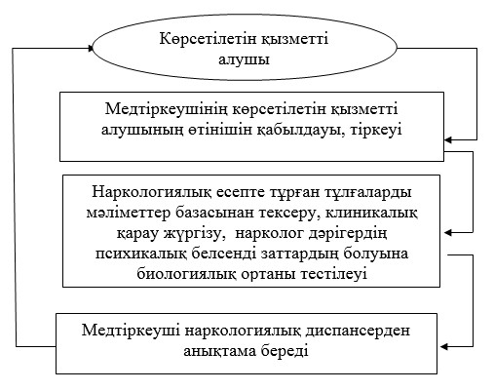

|  |  |
| --- | --- |
|  | "Наркологиялық диспансерден анықтама беру" мемлекеттік көрсетілетін қызмет регламентіне 3-қосымша |

**"Наркологиялық диспансерден анықтама беру" мемлекеттік**  
**қызметін көрсету бизнес-үдерістерінің анықтамалығы**

      Ескерту. Регламент 3-қосымшамен толықтырылды - Павлодар облыстық әкімдігінің 03.11.2014 N 339/11 (жарияланған күнінен кейін он күнтізбелік күн өткен соң қолданысқа енгізіледі) қаулысымен.  
      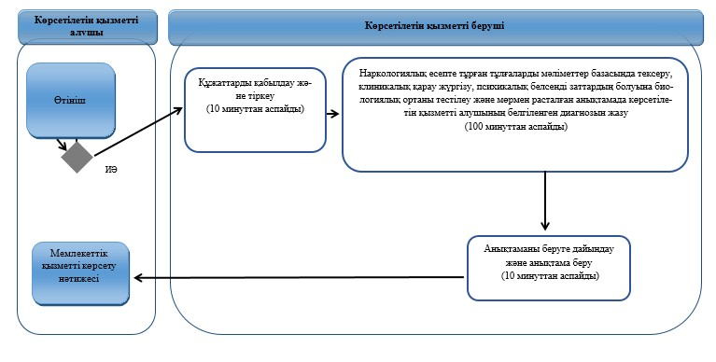

**Шартты белгілер:**

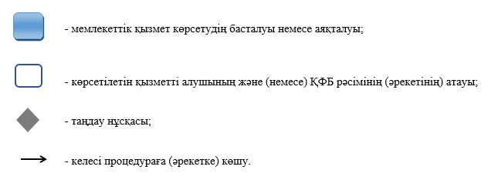

|  |  |
| --- | --- |
|  | Павлодар облысы әкімдігінің 2014 жылғы 06 мамырдағы № 149/5 қаулысымен бекітілді |

**"Психоневрологиялық диспансерден анықтама беру"**  
**мемлекеттік көрсетілетін қызмет регламенті**  
**1. Жалпы ережелер**

      1. "Психоневрологиялық диспансерден анықтама беру" мемлекеттік көрсетілетін қызметін (бұдан әрі – мемлекеттік көрсетілетін қызмет) "Павлодар облыстық психоневрологиялық диспансері" коммуналдық мемлекеттік қазыналық кәсіпорны (бұдан әрі - көрсетілетін қызметті беруші) көрсетеді.  
      2. Көрсетілетін мемлекеттік қызметтің нысаны – қағаз түрінде.  
      3. Мемлекеттік көрсетілетін қызметтің нәтижесі – психиатр-дәрігер мен анықтаманы берген медициналық тіркеуші қол қойған және дәрігер мен көрсетілетін қызметті берушінің мөрімен Қазақстан Республикасы Үкіметінің 2014 жылғы 20 наурыздағы "Денсаулық сақтау саласындағы мемлекеттік көрсетілетін қызметтер стандарттарын бекіту туралы" № 253 қаулысымен бекітілген "Психоневрологиялық диспансерден анықтама беру" мемлекеттік көрсетілетін қызмет стандартына (бұдан әрі – Стандарт) 2-қосымшаға сәйкес мемлекеттік қызмет көрсетуді тіркеу журналында анықтаманы тіркей отырып, расталған Стандарттың 1-қосымшасына сәйкес қағаз түріндегі психоневрологиялық диспансердің берген анықтамасы.

**2. Мемлекеттік қызмет көрсету үдерісінде көрсетілетін**  
**қызметті берушінің құрылымдық бөлімшелерінің**  
**(қызметкерлерінің) іс-қимылдар тәртібін сипаттау**

      4. Мемлекеттік қызметті көрсету жөніндегі рәсімді (іс-қимылды) бастау үшін негіздеме Стандарттың 9-тармағында қарастырылған құжаттар тізбесі болып табылады.  
      5. Көрсетілетін қызметті беруші арқылы мемлекеттік қызмет көрсету үдерісінің құрамына кіретін әр рәсімнің (іс-қимылдың) мазмұны:  
      көрсетілетін қызметті алушы көрсетілетін қызметті берушіге құжаттар топтамасын тапсырған сәттен бастап өтініш қабылданады және тіркеледі – (10 минуттан аспайды);  
      көрсетілетін қызметті алушыны тестілеуден және әңгімелесуден өткізу (100 минуттан аспайды);  
      көрсетілетін қызметті беруші көрсетілетін қызметті алушыға психоневрологиялық диспансердің бекітілген нысан бойынша қағаз түріндегі анықтаманы ұсынады (10 минуттан аспайды).  
      6. Мемлекеттік көрсетілетін қызмет нәтижесі – психиатр-дәрігер мен анықтаманы берген медициналық тіркеуші қол қойған және дәрігер мен көрсетілетін қызметті берушінің мөрімен Стандарттың 2-қосымшаға сәйкес мемлекеттік қызмет көрсетуді тіркеу журналында анықтаманы тіркей отырып расталған Стандарттың 1-қосымшаға сәйкес қағаз түріндегі психоневрологиялық диспансердің берген анықтамасы.

**3. Мемлекеттік қызмет көрсету үдерісінде көрсетілетін**  
**қызметті берушінің құрылымдық бөлімшелерінің**  
**(қызметкерлерінің) өзара іс-қимыл тәртібін сипаттау**

      7. Мемлекеттік қызметті көрсету үдерісіне қатысатын көрсетілетін қызметті беруші құрылымдық бөлімшелерінің (қызметкерлерінің) тізбесі:  
      психиатр-дәрігер;  
      медтіркеуші.  
      8. Анықтама беру кезінде рәсімнің (іс-қимылдың) реттілігін сипаттау, әрбір іс-қимылды орындау мерзімін көрсете отырып, осы регламенттің 1-қосымшасында және 2-қосымшасының блок-сызбасында көрсетілген.  
      Мемлекеттік қызмет көрсету үдерісінде рәсімдер (іс-қимылдар) реттілігінің, көрсетілетін қызметті берушінің құрылымдық бөлімшелерінің (қызметкерлерінің) өзара іс-қимылдарының толық сипаттамасы осы регламенттің 3-қосымшасына сәйкес мемлекеттік қызмет көрсетудің бизнес-үдерістерінің анықтамалығында көрсетіледі.  
      Ескерту. 8-тармаққа өзгерістер енгізілді - Павлодар облыстық әкімдігінің 03.11.2014 N 339/11 (жарияланған күнінен кейін он күнтізбелік күн өткен соң қолданысқа енгізіледі) қаулысымен.

**4. Мемлекеттік қызмет көрсету үдерісінде халыққа қызмет**  
**көрсету орталығымен және (немесе) өзге де көрсетілетін**  
**қызметті берушілермен өзара іс-қимыл тәртібін, сондай-ақ**  
**ақпараттық жүйелерді пайдалану тәртібін сипаттау**

      9. Мемлекеттік көрсетілетін қызмет "Халыққа қызмет көрсету орталығы" шаруашылық жүргізу құқығындағы республикалық мемлекеттік кәсіпорнының Павлодар облысы бойынша филиалы арқылы көрсетілмейді.  
      10. Мемлекеттік көрсетілетін қызмет www.egov.kz "электрондық үкімет" веб-порталы арқылы Қазақстан Республикасының бірыңғай ақпараттық денсаулық сақтау жүйесі шеңберінде көрсетілмейді.

|  |  |
| --- | --- |
|  | "Психоневрологиялық диспансерден анықтама беру" мемлекеттік көрсетілетін қызмет регламентіне 1-қосымша |

**Құрылымдық бөлімшелердің іс-қимылын сипаттау**

|  |  |  |  |  |
| --- | --- | --- | --- | --- |
|  | Негізгі үдерістің (жұмыс барысының) іс-қимылдары | | | |
| 1 | 2 | 3 | 4 | 5 |
| 1 | Іс-қимылдың (жұмыс барысының) № | 1 | 2 | 3 |
| 2 | Құрылымдық бөлімшенің атауы | Медтіркеуші | Психиатр-дәрігер | Медтіркеуші |
| 3 | Іс-қимылдың (үдерістің, рәсімнің, операцияның) атауы және олардың сипаттамасы | Көрсетілетін қызметті алушының өтінішін қабылдау, тіркеу | Психоневрологиялық есепте тұрған тұлғалар туралы мәлімет базасынан тексеру, клиникалық тексеруден өткізу | Анықтама беруге дайындау |
| 4 | Аяқтау нысаны (психоневрологиялық диспансерден анықтама беру) | Көрсетілетін қызметті алушының өтінішін тіркеу журналына жазу | Анықтамада көрсетілетін қызметті алушының белгіленген диагнозын жазу, мөрмен растау | Анықтама беру |
| 5 | Орындау мерзімдері | 10 минуттан аспайды | 100 минуттан аспайды | 10 минуттан аспайды |
| 2 сағаттан аспайды | | | | |

|  |  |
| --- | --- |
|  | "Психоневрологиялық диспансерден анықтама беру" мемлекеттік көрсетілетін қызмет регламентіне 2-қосымша |

**Блок-сызба**

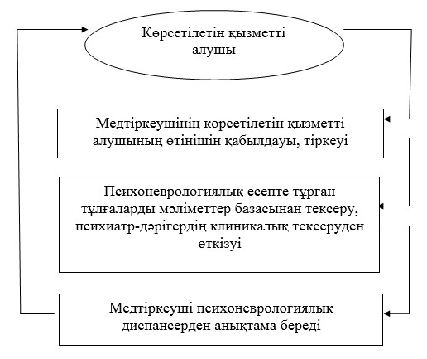

|  |  |
| --- | --- |
|  | "Психоневрологиялық диспансерден анықтама беру" мемлекеттік көрсетілетін қызмет регламентіне 3-қосымша |

**"Психоневрологиялық диспансерден анықтама беру" мемлекеттік**  
**қызметін көрсету бизнес-үдерістерінің анықтамалығы**

      Ескерту. Регламент 3-қосымшамен толықтырылды - Павлодар облыстық әкімдігінің 03.11.2014 N 339/11 (жарияланған күнінен кейін он күнтізбелік күн өткен соң қолданысқа енгізіледі) қаулысымен.  
      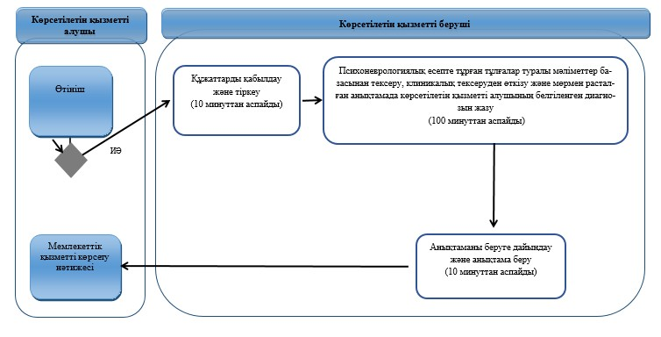

**Шартты белгілер:**

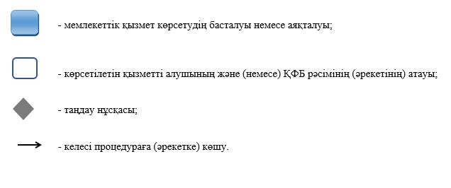

|  |  |
| --- | --- |
|  | Павлодар облысы әкімдігінің 2014 жылғы 06 мамырдағы № 149/5 қаулысымен бекітілді |

**"Туберкулез диспансерінен анықтама беру"**  
**мемлекеттік көрсетілетін қызмет регламенті**  
**1. Жалпы ережелер**

      1. "Туберкулез диспансерінен анықтама беру" мемлекеттік көрсетілетін қызметін (бұдан әрі – мемлекеттік көрсетілетін қызмет) медициналық ұйымдар ("Павлодар облыстық туберкулезге қарсы диспансері" коммуналдық мемлекеттік қазыналық кәсіпорны, Екібастұз және Ақсу қалаларының туберкулезге қарсы ауруханалары (бұдан әрі - көрсетілетін қызметті беруші) көрсетеді.  
      2. Мемлекеттік көрсетілетін қызметтің нысаны – қағаз түрінде.  
      3. Мемлекеттік қызметті көрсету нәтижесі – фтизиатр дәрігер қол қойған, жеке дәрігерлік мөрмен және көрсетілген қызметті берушінің мөрімен Қазақстан Республикасы Үкіметінің 2014 жылғы 20 наурыздағы "Денсаулық сақтау саласындағы мемлекеттік көрсетілетін қызметтер стандарттарын бекіту туралы" № 253 қаулысымен бекітілген "Туберкулез диспансерінен анықтама беру" мемлекеттік көрсетілетін қызмет стандартына (бұдан әрі – Стандарт) 2-қосымшаға сәйкес мемлекеттік қызмет көрсетуді тіркеу журналында анықтаманы тіркей отырып, расталған Стандарттың 1-қосымшасына сәйкес нысан бойынша қағаз түріндегі туберкулез диспансерінен анықтама.  
      Туберкулез диспансерінен анықтама "Туберкулезбен ауыратын науқастардың ұлттық тіркелімі" деректер базасында тексеруден кейін беріледі.  
      Анықтаманың жарамдылық мерзімі – 10 күн.

**2. Мемлекеттік қызмет көрсету үдерісінде көрсетілетін**  
**қызметті берушінің құрылымдық бөлімшелерінің**  
**(қызметкерлерінің) іс-қимылдар тәртібін сипаттау**

      4. Мемлекеттік қызметті көрсету жөніндегі рәсімді (іс-қимылды) бастау үшін негіздеме Стандарттың 9-тармағында қарастырылған құжаттар тізбесі болып табылады.  
      5. Көрсетілетін қызметті беруші арқылы мемлекеттік қызметті көрсету үдерісінің құрамына кіретін әрбір рәсімнің (іс-қимылдың) мазмұны:  
      көрсетілетін қызметті беруші көрсетілетін қызметті алушыға құжаттар топтамасын тапсырған сәттен бастап өтініш қабылданады және тіркеледі – (15 минуттан аспайды);  
      ұсынылған рентген және флюрографиялық зерттеулер нәтижелерін қарау және Павлодар облысы бойынша "Туберкулезбен ауыратын науқастардың ұлттық тіркелімі" базасы бойынша мәліметтерді тексеру (30 минуттан аспайды);  
      көрсетілетін қызмет беруші көрсетілетін қызмет алушыға бекітілген нысан бойынша туберкулез диспансерінен анықтама ұсынады (15 минуттан аспайды).  
      6. Мемлекеттік көрсетілетін қызмет нәтижесі – фтизиатр дәрігер қол қойған, жеке дәрігерлік мөрмен және көрсетілген қызмет берушінің мөрімен Стандарттың 2-қосымшасына сәйкес мемлекеттік қызметті көрсетуді тіркеу журналында анықтаманы тіркей отырып, расталған Стандарттың 1-қосымшасына сәйкес нысан бойынша қағаз түріндегі туберкулез диспансерінен анықтама.

**3. Мемлекеттік қызмет көрсету үдерісінде көрсетілетін**  
**қызметті берушінің құрылымдық бөлімшелерінің**  
**(қызметкерлерінің) өзара іс-қимыл тәртібін сипаттау**

      7. Мемлекеттік қызметті көрсету үдерісіне қатысатын көрсетілетін қызметті беруші құрылымдық бөлімшелерінің (қызметкерлерінің) тізбесі:  
      учаскелік фтизиатр;  
      медициналық тіркеуші.  
      8. Туберкулез диспансерінен анықтама беру кезінде рәсімнің (іс-қимылдың) реттілігін сипаттау, әрбір іс-қимылды орындау мерзімін көрсете отырып, осы регламенттің 1-қосымшасында және 2-қосымшасының блок-сызбасында көрсетілген.  
      Мемлекеттік қызмет көрсету үдерісінде рәсімдер (іс-қимылдар) реттілігінің, көрсетілетін қызметті берушінің құрылымдық бөлімшелерінің (қызметкерлерінің) өзара іс-қимылдарының толық сипаттамасы осы регламенттің 3-қосымшасына сәйкес мемлекеттік қызмет көрсетудің бизнес-үдерістерінің анықтамалығында көрсетіледі.  
      Ескерту. 8-тармаққа өзгерістер енгізілді - Павлодар облыстық әкімдігінің 03.11.2014 N 339/11 (жарияланған күнінен кейін он күнтізбелік күн өткен соң қолданысқа енгізіледі) қаулысымен.

**4. Мемлекеттік қызмет көрсету үдерісінде халыққа қызмет**  
**көрсету орталығымен және (немесе) өзге де көрсетілетін**  
**қызметті берушілермен өзара іс-қимыл тәртібін, сондай-ақ**  
**ақпараттық жүйелерді пайдалану тәртібін сипаттау**

      9. Мемлекеттік көрсетілетін қызмет "Халыққа қызмет көрсету орталығы" шаруашылық жүргізу құқығындағы республикалық мемлекеттік кәсіпорнының Павлодар облысы бойынша филиалы арқылы көрсетілмейді.  
      10. Мемлекеттік көрсетілетін қызмет www.egov.kz "электрондық үкімет" веб-порталы арқылы Қазақстан Республикасының бірыңғай ақпараттық денсаулық сақтау жүйесі шеңберінде көрсетілмейді.

|  |  |
| --- | --- |
|  | "Туберкулез диспансерінен анықтама беру" мемлекеттік көрсетілетін қызмет регламентіне 1-қосымша |

**Құрылымдық бөлімшелердің іс-қимылын сипаттау**

|  |  |  |  |  |
| --- | --- | --- | --- | --- |
|  | Негізгі үдерістің (жұмыс барысының) іс-қимылдары | | | |
| 1 | 2 | 3 | 4 | 5 |
| 1 | Іс-қимыл (жұмыс барысының) № | 1 | 2 | 3 |
| 2 | Құрылымдық бөлімшенің атауы | Медтіркеуші | Учаскелік фтизиатр | Медтіркеуші |
| 3 | Іс-қимылдың (үдерістің, рәсімнің, операцияның) атауы және олардың сипаттамасы | Көрсетілетін қызметті алушының өтінішін қабылдау, тіркеу | Ұсынылған рентген және флюрографиялық зерттеулер нәтижелерін қарау. Павлодар облысы бойынша "Туберкулезбен ауыратын науқастардың ұлттық тіркелімінің" мәліметтерін тексеру | Анықтаманы беруге әзірлеу |
| 4 | Аяқталу нысаны (туберкулез диспансерінен анықтама беру) | Көрсетілетін қызметті алушының өтінішін тіркеу журналына жазу | Көрсетілетін қызметті алушының белгіленген диагнозын анықтамада жазу, мөрмен растау | Анықтама беру |
| 5 | Орындау мерзімдері | 15 минуттан аспайды | 30 минуттан аспайды | 15 минуттан аспайды |
| 60 минуттан аспайды | | | | |

|  |  |
| --- | --- |
|  | "Туберкулез диспансерінен анықтама беру" мемлекеттік көрсетілетін қызмет регламентіне 2-қосымша |

**Функционалдық өзара іс-қимыл ету сұлбасы**

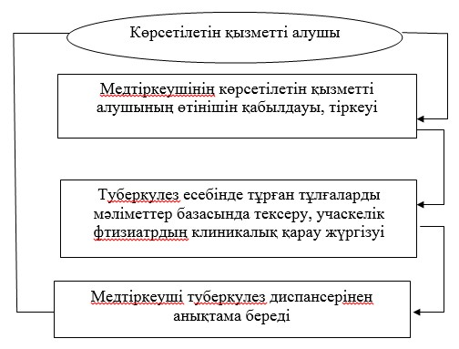

|  |  |
| --- | --- |
|  | "Туберкулез диспансерінен анықтама беру" мемлекеттік көрсетілетін қызмет регламентіне 3-қосымша |

**"Туберкулез диспансерінен анықтама беру" мемлекеттік**  
**қызметін көрсету бизнес-үдерістерінің анықтамалығы**

      Ескерту. Регламент 3-қосымшамен толықтырылды - Павлодар облыстық әкімдігінің 03.11.2014 N 339/11 (жарияланған күнінен кейін он күнтізбелік күн өткен соң қолданысқа енгізіледі) қаулысымен.  
      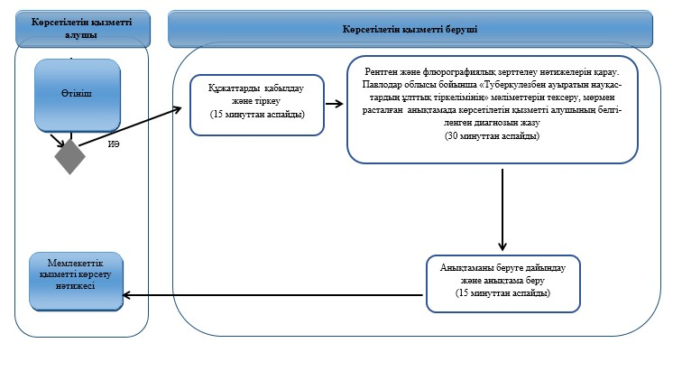

**Шартты белгілер:**

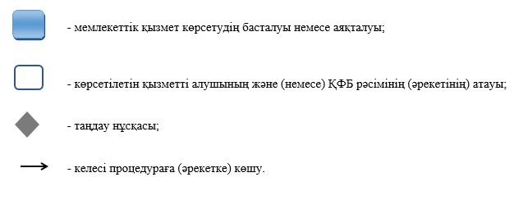

|  |  |
| --- | --- |
|  | Павлодар облысы әкімдігінің 2014 жылғы 06 мамырдағы № 149/5 қаулысымен бекітілді |

**"АИТВ-инфекциясының бар-жоғына ерікті түрде жасырын**  
**және міндетті түрде құпия медициналық зерттеліп-қаралу"**  
**мемлекеттік көрсетілетін қызмет регламенті**  
**1. Жалпы ережелер**

      1. "АИТВ-инфекциясының бар-жоғына ерікті түрде жасырын және міндетті түрде құпия медициналық зерттеліп-қаралу" мемлекеттік көрсетілетін қызметін (бұдан әрі – мемлекеттік көрсетілетін қызмет) медициналық-санитариялық алғашқы көмек көрсететін медициналық ұйымдар, "Павлодар облыстық ЖИТС-тың алдын алу және күресу жөніндегі орталығы" мемлекеттік мекемесі (бұдан әрі – көрсетілетін қызметті беруші) көрсетеді.  
      2. Мемлекеттік қызметті көрсету нысаны – қағаз түрінде.  
      3. Мемлекеттік қызметті көрсету нәтижесі:  
      Қазақстан Республикасы Үкіметінің 2014 жылғы 20 наурыздағы "Денсаулық сақтау саласындағы мемлекеттік көрсетілетін қызметтер стандарттарын бекіту туралы" № 253 қаулысымен бекітілген "АИТВ-инфекциясының бар-жоғына ерікті түрде жасырын және міндетті түрде құпия медициналық зерттеліп-қаралу" мемлекеттік көрсетілетін қызмет стандартының (бұдан әрі – Стандарт) қосымшасына сәйкес мемлекеттік көрсетілетін қызметтің теріс нәтижелерін растайтын анықтама-сертификат.  
      Анықтама-сертификат берілген сәтінен бастап 3 (үш) ай бойы жарамды болады.

**2. Мемлекеттік қызмет көрсету үдерісінде көрсетілетін**  
**қызметті берушінің құрылымдық бөлімшелерінің**  
**(қызметкерлерінің) іс-қимыл тәртібін сипаттау**

      4. Мемлекеттік қызметті көрсету жөніндегі рәсімді (іс-қимылды) бастау үшін негіздеме Стандарттың 9-тармағында көзделген құжаттардың тізбесі болып табылады.  
      5. Көрсетілетін қызметті беруші арқылы мемлекеттік қызметті көрсету үдерісінің құрамына кіретін әрбір рәсімнің (іс-қимылдың) мазмұны:  
      көрсетілетін қызметті берушінің психоәлеуметтік консультация өткізуі, өтінішті қабылдауы, тіркеуі, тестілеуге қан алуы (1 жұмыс күнінен аспайды);  
      АИТВ-ға антиденелердің болуына тестілеу өткізу (1 жұмыс күнінен аспайды);  
      тестілеуден кейін консультация өткізу, анықтама-сертификат беру (1 жұмыс күнінен аспайды).  
      Оң нәтиже болған жағдайда:  
      қайтадан қан алу (1 жұмыс күнінен аспайды);  
      АИТВ-ға антиденелердің болуына қайта тестілеу өткізу (18 жұмыс күнінен аспайды);  
      көрсетілетін қызметті алушының өз қолына жазбаша түрде хабарлама беру (1 жұмыс күнінен аспайды).  
      6. Мемлекеттік қызметті көрсету нәтижесі – мемлекеттік көрсетілетін қызметтің теріс нәтижелерін растайтын анықтама-сертификат.  
      Бастапқы оң нәтижені алу кезінде көрсетілген қызметті беруші АИТВ-ға антиденелердің болуына қайта тестілеу үшін қан алуды қамтамасыз етеді.  
      Зерттеп-қарау нәтижесі нақты оң болған жағдайда мемлекеттік қызметті көрсету нәтижесі көрсетілген қызметті алушының өзінің қолына жазбаша хабарлама түрінде беріледі.  
      Кәмелетке толмаған және әрекетке қабiлетсiз көрсетiлетiн қызметтi алушыларға мемлекеттiк қызмет көрсету нәтижелерiн көрсетiлетiн қызметтi берушi олардың ата-аналарына немесе өзге заңды өкiлдерiне бередi.

**3. Мемлекеттік қызмет көрсету үдерісінде көрсетілетін**  
**қызметті берушінің құрылымдық бөлімшелерінің**  
**(қызметкерлерінің) өзара іс-қимыл тәртібін сипаттау**

      7. Мемлекеттік қызмет көрсету үдерісіне қатысатын көрсетілетін қызметті берушінің құрылымдық бөлімшелерінің (қызметкерлерінің) тізбесі:  
      психоәлеуметтік консультация беру кабинетінің психотерапевт-дәрігері;  
      қан алу кабинетінің медициналық бикесі;  
      зертханашы-дәрігер.  
      8. АИТВ-инфекциясының бар-жоғына ерікті түрде жасырын және міндетті түрде құпия медициналық зерттеліп-қаралу қызметін көрсету кезінде әрбір іс-қимылдың орындалу мерзімі көрсетілген рәсімнің (іс-қимылдың) реттілігін сипаттау осы регламенттің 1, 2-қосымшаларында және 3-қосымшасында блок-сызбада келтірілген.  
      Мемлекеттік қызмет көрсету үдерісінде рәсімдер (іс-қимылдар) реттілігінің, көрсетілетін қызметті берушінің құрылымдық бөлімшелерінің (қызметкерлерінің) өзара іс-қимылдарының толық сипаттамасы осы регламенттің 4-қосымшасына сәйкес мемлекеттік қызмет көрсетудің бизнес-үдерістерінің анықтамалығында көрсетіледі.  
      Ескерту. 8-тармаққа өзгерістер енгізілді - Павлодар облыстық әкімдігінің 03.11.2014 N 339/11 (жарияланған күнінен кейін он күнтізбелік күн өткен соң қолданысқа енгізіледі) қаулысымен.

**4. Мемлекеттік қызмет көрсету үдерісінде халыққа**  
**қызмет көрсету орталығымен және (немесе) өзге де**  
**көрсетілетін қызметті берушілермен өзара іс-қимыл**  
**тәртібін, сондай-ақ ақпараттық жүйелерді**  
**пайдалану тәртібін сипаттау**

      9. Мемлекеттік көрсетілетін қызмет "Халыққа қызмет көрсету орталығы" шаруашылық жүргізу құқығындағы республикалық мемлекеттік кәсіпорнының Павлодар облысы бойынша филиалы арқылы көрсетілмейді.  
      10. Мемлекеттік көрсетілетін қызмет www.egov.kz "электрондық үкімет" веб-порталы арқылы Қазақстан Республикасының бірыңғай ақпараттық денсаулық сақтау жүйесі шеңберінде көрсетілмейді.

|  |  |
| --- | --- |
|  | "АИТВ-инфекциясының бар-жоғына ерікті түрде жасырын және міндетті түрде құпия медициналық зерттеліп-қаралу" мемлекеттік көрсетілетін қызмет регламентіне 1-қосымша |

**Құрылымдық бөлімшелердің іс-қимылын сипаттау**  
**а) теріс нәтиже кезінде**

|  |  |  |  |  |  |
| --- | --- | --- | --- | --- | --- |
|  |  | Негізгі үрдістің (жұмыс барысының) әрекеттері | | | |
| 1 | 2 | 3 | 4 | 5 | 6 |
| 1 | Іс-қимылдың (жұмыс барысының) № | 1 | 2 | 3 | 4 |
| 2 | Құрылымдық бөлімшенің атауы | Психоәлеуметтік консультация беру кабинетінің психотерапевт-дәрігері | Қан алу кабинетінің медициналық бикесі | Зертханашы-дәрігер | Психоәлеуметтік консультация беру кабинетінің психотерапевт-дәрігері |
| 3 | Іс-қимылдың (үрдістің, рәсімнің, операцияның) атауы және олардың сипаттамасы | Психоәлеуметтік консультация беру, көрсетілетін қызметті алушының өтінішін қабылдау, тіркеу | Талдауға қан алу | АИТВ-ға антиденелердің болуына тестілеу өткізу | Тексеру нәтижесі теріс болған жағдайда тестілеуден кейін консультация беру, сертификат беруге дайындық |
| 4 | Аяқтау нысаны | АИТВ-ға антиденелердің болуын тестілеуге ақпараттық келісім | ЖИТС орталығының зертханасына талдауды беру | Теріс нәтиже:  нәтижені беру | Сертификат беру |
| 5 | Орындалу мерзімдері | 1 жұмыс күнінен аспайды | 20 минуттан аспайды | 1 жұмыс күнінен аспайды | 1 жұмыс күнінен аспайды |
| 3 жұмыс күнінен аспайды | | | | | |

|  |  |
| --- | --- |
|  | "АИТВ-инфекциясының бар-жоғына ерікті түрде жасырын және міндетті түрде құпия медициналық зерттеліп-қаралу" мемлекеттік көрсетілетін қызмет регламентіне 2-қосымша |

**Құрылымдық бөлімшелердің іс-қимылын сипаттау**  
**б) оң нәтиже кезінде**

|  |  |  |  |  |
| --- | --- | --- | --- | --- |
|  | Негізгі үрдістің (жұмыс барысының) әрекеттері | | | |
| 1 | 2 | 3 | 4 | 5 |
| 1 | Іс-әрекет (жұмыс барысының) № | 1 | 2 | 3 |
| 2 | Құрылымдық бөлімшенің атауы | Қан алу кабинетінің медициналық бикесі | Зертханашы-дәрігер | Психоәлеуметтік консультатция кабинетінің психотерапевт-дәрігері |
| 3 | Іс-қимылдың (үрдістің, рәсімнің, операцияның) атауы және олардың сипаттамасы | Талдауға қайтадан қан алу | АИТВ-ға антиденелердің болуына қайтадан тестілеу өткізу | Тексеру нәтижесі оң болған жағдайда тестілеуден кейін консультация беру, сертификат беруге дайындық |
| 4 | Аяқтау нысаны | Оң нәтижесі: ЖИТС-тың профилактикасы және оған қарсы күрес жөнiндегi республикалық орталығының референс-зертханасына қан сынамасын жіберу | Нәтижесі көрсетілетін қызметті берушіге жіберіледі | Көрсетілетін қызмет алушының өз қолына жазбаша хабарлама беріледі |
| 5 | Орындалу мерзімдері | 1 жұмыс күнінен аспайды | 18 жұмыс күнінен аспайды | 1 жұмыс күнінен аспайды |
| 20 жұмыс күнінен аспайды | | | | |

|  |  |
| --- | --- |
|  | "АИТВ-инфекциясының бар-жоғына ерікті түрде жасырын және міндетті түрде құпия медициналық зерттеліп-қаралу" мемлекеттік көрсетілетін қызмет регламентіне 3-қосымша |

**Блок-сызба**

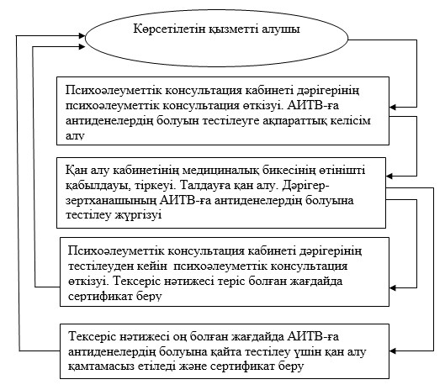

|  |  |
| --- | --- |
|  | "АИТВ-инфекциясының бар-жоғына ерікті түрде жасырын және міндетті түрде құпия медициналық зерттеліп-қаралу" мемлекеттік көрсетілетін қызмет регламентіне 4-қосымша |

**"АИТВ-инфекциясының бар-жоғына ерікті түрде жасырын және**  
**міндетті түрде құпия медициналық зерттеліп-қаралу" мемлекеттік**  
**қызметін көрсету бизнес-үдерістерінің анықтамалығы**

      Ескерту. Регламент 4-қосымшамен толықтырылды - Павлодар облыстық әкімдігінің 03.11.2014 N 339/11 (жарияланған күнінен кейін он күнтізбелік күн өткен соң қолданысқа енгізіледі) қаулысымен.  
      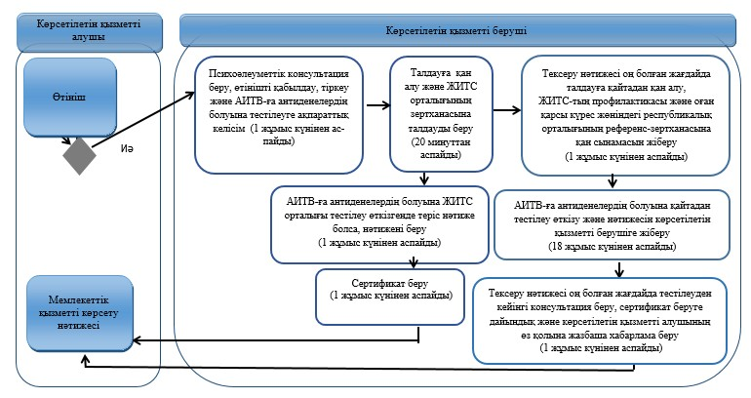

**Шартты белгілер:**

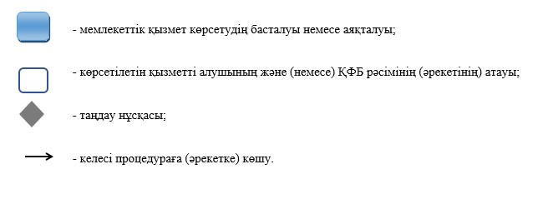

© 2012. Қазақстан Республикасы Әділет министрлігінің «Қазақстан Республикасының Заңнама және құқықтық ақпарат институты» ШЖҚ РМК